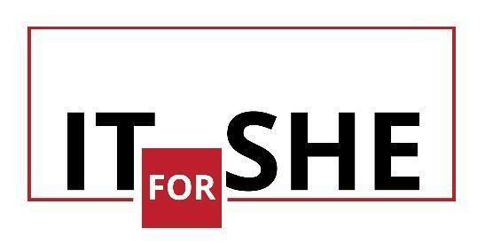
Razem dla utalentowanych kobiet w IT

INFORMACJA PRASOWA

IT for SHE, to bezprecedensowy program, którego celem jest zwiększenie udziału kobiet w branży technologicznej, poprzez pomoc utalentowanym studentkom kierunków związanych z nowymi technologiami w wejściu na rynek pracy. Dzięki skali, doświadczeniu i aktywnej współpracy partnerów, przedsięwzięcie to od kilku lat przyczynia się do jakościowej zmiany w tym zakresie. Sukces programu został dostrzeżony i nagrodzony przez Komisję Europejską. Otrzymał prestiżową nagrodę - European Digital Skills Award, w kategorii działań na rzecz umiejętności cyfrowych kobiet. W tym roku odbędzie się już X edycja programu.

Głównymi elementami Programu są:
- Program Mentoringowy 6 miesięczny program, w którym mentorami i mentorkami są przedstawiciele i przedstawicielki najlepszych firm technologicznych Polsce
- Program Wolontariacki – IT for SHE for Kids, w ramach którego studentki w lato pojadą do małych miejscowości, wsi i miasteczek, aby uczyć dzieciaki podstaw programowania
- Akademia Edukatorów – seria 3 webinariów kompetencyjnych dla polskich nauczycieli i edukatorów.
Terminy: 24 września, 29 października, 26 listopada 2026 r.
- Women in Tech Camp - największy w Europie obóz tematyczny dla dziewczyn z nowych technologii
Termin: 1-4 grudnia 2026.

Nabór do Programu Mentoringowego rusza już 8 marca br. do udziału w nim zapraszamy studentki i absolwentki kierunków związanych z nowymi technologiami z polskich uczelni technicznych oraz z wydziałów ścisłych uniwersytetów. Wyboru mentora/mentorki i rejestracji można dokonać na stronie: www.itforshe.pl. W ramach programu dziewczyny rozwiną umiejętności z zakresu: nowych technologii, zarządzania projektami, planowania kariery zawodowej, czy też przywództwa. Wszystko to w ramach wyjątkowej, indywidualnej relacji z ekspertami i ekspertkami z najlepszych, globalnych firm technologicznych.
Od września ruszy Akademia Edukatorów - seria webinarów kompetencyjnych dla nauczycieli z całej Polski. Podczas spotkań eksperci i ekspertki od edukacji w obszarze STEM opowiadać będą m.in. o cyberbezpieczeństwie i ścieżkach w zawodach IT, metodach motywowania i rozbudzania kreatywności wśród uczniów, wzmacniania dziewcząt oraz o najnowszych platformach do prowadzenia angażujących zajęć online.
W okresie wakacyjnym i wczesną jesienią (lipiec-październik) studentki kierunków informatycznych zaprosimy do udziału w Programie wolontariackim – IT for SHE for Kids, w ramach którego będą prowadzić zajęcia edukacyjne z programowania i wiedzy technologicznej dla dzieci ze szkół podstawowych z rejonów wiejskich i z miejscowości poniżej 20 tys. mieszkańców. Nasze wolontariuszki wsparte przez ekspertów i ekspertki z firm partnerskich zainspirują dzieciaki z placówek na terenie całego kraju.
W grudniu, w ramach programu 160 studentek z całej Polski pojedzie na Women in Tech Camp - jedyny w swoim rodzaju obóz rozwojowy pełen warsztatów technologicznych i softskillowych, sesji mentoringowych, wydarzeń networkingowych i inspirujących sesji role models. To największe tego typu wydarzenie w Europie budujące wyjątkową społeczność wspierających się kobiet z obszarów STEM.
Najwyższa pora zadbać o mądre wykorzystanie potencjału utalentowanych technologicznie, ambitnych, młodych kobiet dla rozwoju gospodarczego Polski, Europy i świata!
Organizatorem programu IT for SHE jest: Fundacja Edukacyjna Perspektywy – Perspektywy Women in Tech
Partnerami programu są: Ericsson, Goldman Sachs, Motorola Solutions, Procter & Gamble, State Street, Orange, Equinix.
Kontakt dla mediów:
Ela Wyraz
e.wyraz@perspektywy.pl
tel. 794 988 040

Strona projektu:
www.itforshe.pl
